  proyecto intermodular ii  Desarrollo de Aplicaciones Web | Descripción breve  Este proyecto es un Aplicación Web (MentorCore) cuyo objetivo es digitalizar y centralizar la gestión de la formación en empresa (FE)

2VIFC303
CURSO 2025 - 2026
Autor/a:
Cristina Muñiz Marín
Tutoría:
Mario Fernández Lago
Convocatoria:
Junio 2026

INDICE

INDICE DE ILUSTRACIONES

Introducción
El presente documento corresponde a la documentación del Proyecto Intermodular del CFGS en Técnico Superior de Desarrollo de Aplicaciones Web del curso 2025- 2026 realizado en CIFP La Laboral en Gijón.
A lo largo de este documento se irán resolviendo tareas esenciales para cualquier proyecto de Desarrollo Web haciendo que éste sea una base para futuros proyectos en los que nos embarquemos.
El nombre de esta aplicación de gestión es MentorCore, se combina la palabra Mentor que hace referencia a la figura del tutor o guía, con la palabra Core que referencia al centro, núcleo o un mismo lugar.
Con este nombre se busca proyectar una imagen de solidez y profesionalismo que son elementos cruciales para una plataforma en la que convergen centros educativos y empresas.
Este proyecto se materializa en una aplicación web intuitiva y segura diseñada para optimizar los procesos administrativos y formativos asociados a las FE.

- OBJETIVOS DEL PROYECTO
  - OBJETIVO GENERAL DEL PROYECTO
MentorCore es una aplicación para gestionar las prácticas de las FE. Con este proyecto se busca agilizar el proceso que conlleva toda la documentación y gestión de dichas prácticas.
Uno de los inconvenientes de realizar este proceso de gestión manualmente es la generación de archivos en papel, los desplazamientos al centro y los horarios.
Con esta aplicación se busca centralizar todas las acciones que se presentan en la realización de unas prácticas en un solo lugar, sin desplazamientos y al alcance de todos los usuarios registrados. Permitiendo un seguimiento más exhaustivo y organizado por parte de todos los colaboradores.

  - OBJETIVOS ESPECÍFICOS
- Objetivo 1: Gestión de tareas y documentación
- Registro diario del alumno: Implementar un espacio para que el alumno registre y detalle las tareas diarias realizadas en la empresa, incluyendo el tiempo dedicado y una descripción.
- Centralizar la documentación: Diseñar una sección donde se pueda subir y almacenar todos los documentos necesarios (convenios, anexos, seguros, etc.) para los tres roles (Alumno, Tutor y Empresa).

- Objetivo 2: Seguimiento, valoración y comunicación
- Facilitar el seguimiento del profesor: Proporcionar un espacio de control que muestre el progreso de las tareas, la asistencia y el estado de la documentación de cada alumno.
- Permitir la comunicación cruzada entre el tutor y la empresa: Crear un espacio o un formulario donde tanto la empresa como el profesor realicen valoraciones del desempeño del alumno.
- Optimizar la comunicación: crear un sistema de mensajería para que el tutor pueda enviar avisos tanto al alumno como a la empresa.
- Objetivo 3: Funciones técnicas
- Usabilidad y accesibilidad: implementar un diseño responsive que permita una correcta visualización y uso de la plataforma tanto en dispositivos móviles como de escritorio.
- Privacidad de los datos: Crear medidas de seguridad configurando los roles y permisos para garantizar el cumplimiento de la Ley de Protección de Datos.
- Administración del sistema: El Administrador podrá gestionar los usuarios, roles, empresas colaboradoras y configurar parámetros globales en la aplicación.

- Análisis y diseño
  - Requisitos funcionales (RF)
Requisito | Rol | Función | Descripción
RF1 | Todos | Gestión de sesión | El sistema debe permitir a cualquier usuario iniciar y cerrar la sesión y recuperar la contraseña
RF2 | Alumno | Registro de tareas | Debe poder registrar diariamente las tareas realizadas (Fecha, descripción y tiempo invertido)
RF3 | Alumno | Subir documentos | Debe poder subir documentos personales y de las prácticas al expediente personal digital y también poder visualizarlos.
RF4 | Tutor | Panel de seguimiento | Debe poder visualizar un resumen del progreso general de los alumnos (Horas, documentación , tareas)
RF5 | Tutor | Control de tareas | Debe poder revisar las tareas de los alumnos (validar o corregir)
RF6 | Tutor / Empresa | Gestión de documentos | El sistema debe permitir a ambos subir, revisar y descargar los documentos relacionados con el alumno.
RF7 | Tutor / Empresa | Valoraciones | La aplicación debe contar con un formulario detallado para que ambas partes puedan introducir la valoración final del alumno (notas y comentarios)
RF8 | Tutor | Generar informes | El sistema debe permitir exportar la documentación en PDF
RF9 | Empresa | Revisión de tareas | Debe poder consultar el registro de tareas del alumno
RF10 | Administrador | Gestión de cuentas (CRUD) | Debe poder crear, modificar, suspender o eliminar cuentas de todos los roles (Tutor, Alumno y Empresa)
RF11 | Administrador | Gestión de empresas | Debe permitir el alta, baja y modificación de la información de las empresas
RF12 | Administrador | Configuraciones globales | El sistema debe permitir al administrador configurar parámetros como rango de fechas del curso, tipos de documentos obligatorios, plantillas, etc.
RF13 | Todos | Notificaciones | El sistema debe enviar notificaciones cuando se realice algún cambio en la aplicación (tarea realizada, documentación pendiente, etc.)

  - Requisitos no funcionales(RNF)
- Usabilidad
Requisito | Función | Descripción
RNF1 | Diseño responsive | La aplicación debe ser funcional y verse correctamente en cualquier dispositivo
RNF2 | Accesibilidad | La interfaz debe seguir las directrices básicas de accesibilidad web (WCAG)

- Seguridad
Requisito | Función | Descripción
RNF3 | Autenticación | Implementar Hashing para contraseñas
RNF4 | Control de acceso (ACL) | Sistema de permisos basado en el rol que impida el acceso a datos y funciones no autorizadas
RNF5 | Cumplimiento LOPD / GDPR | Tratamiento de los datos personales y sensibles. Almacenamiento y consentimiento

- Mantenimiento
Requisito | Función | Descripción
RNF6 | Estructura | El código debe seguir un patrón de diseño para facilitar el mantenimiento y la escalabilidad (ej. MVC)
RNF7 | Copias de seguridad | Debe establecerse un protocolo de copias de seguridad de la base datos para evitar la pérdida de los mismos.

  - Casos de uso
    - Diagrama de casos de uso

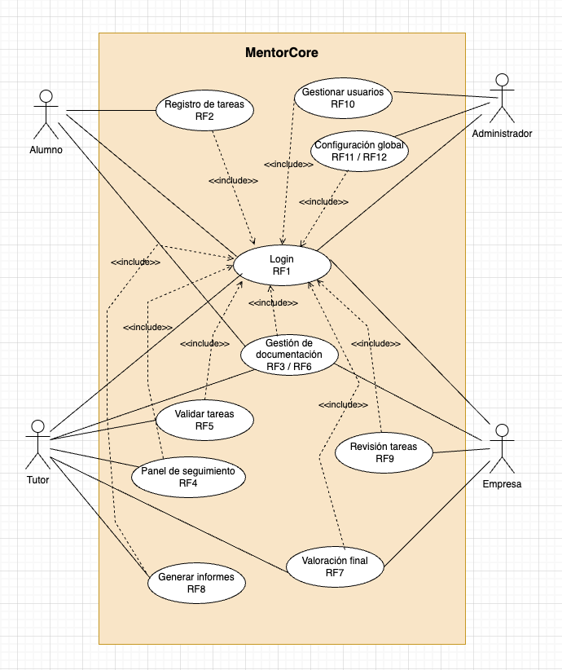

    - Descripción de los actores

Actor | Descripción | Objetivos principales en el sistema
Alumno | Estudiante que realiza la Formación en Empresa (FE) | Registrar sus tareas diarias, subir la documentación personal que se precise. Revisar su progreso y tener acceso a su valoración final.
Tutor | Profesor del centro educativo al que pertenece el alumno. Responsable del seguimiento y evaluación del alumno. | Supervisar el progreso de las tareas del alumno, validar documentos, comunicarse con la empresa y emitir la valoración final.
Empresa | Persona de contacto en la empresa responsable de supervisar al alumno durante el periodo de las FE | Revisar el registro de tareas del alumno, subir documentación de la empresa y emitir la valoración de desempeño del alumno.
Administrador | Usuario con máximos privilegios. Se encarga de la configuración, mantenimiento y gestión de usuarios. | Gestionar las cuentas de usuario, configurar empresas y parámetros globales del sistema.

    - Descripción de los casos de uso
En este apartado nos centraremos en los Casos de Uso (CU) que son críticos. Con esto nos referimos a los casos que se centran en las funcionalidades principales del sistema.
CASO DE USO: Registrar tarea diaria (RF2)
Identificador |  | CU-1
Versión | 1.0 | Fecha | 06/11/2025
Autor/a |  | Cristina Muñiz Marín
Descripción |  | Este caso de uso describe como es el procedimiento para que el alumno registre, documente y almacene las actividades realizadas durante su jornada de prácticas en la empresa
Actores |  | Alumno
Precondición |  | El alumno debe haber iniciado sesión en la aplicación / plataforma
Flujo principal |  | - El alumno accede a la sección de “Registro de Tareas”.  - El sistema muestra un formulario de registro con diferentes campos.  - El alumno introduce la fecha, la descripción detallada de la tarea y el tiempo empleado.  - El alumno pulsa el botón de “guardar”.  - El sistema valida los datos ( campos obligatorios, formato de fecha y tiempo).  - El sistema registra la tarea, le asigna el estado de “Pendiente de revisión” y notifica al alumno sobre la confirmación del registro y avisa al Tutor sobre la nueva tarea.
Flujos alternativos |  | - Campos incompletos:  5a. El sistema detecta que falta algún campo obligatorio.  5b. El sistema muestra un mensaje de error.  5c. El Alumno vuelve al paso 3.  - Edición después de validar  3a. El Alumno intenta editar una tarea validada por el Tutor de la FE.  3b. El sistema deniega la solicitud y muestra un mensaje (“Tarea ya validada. Por favor contacte con su Tutor”)
Postcondición |  | Se registra un nuevo ítem en el “cuaderno de tareas” del Alumno con estado de “Pendiente de revisión”.
Reglas |  | La tarea sólo puede registrarla el Alumno. El tiempo registrado se agregará al contador de horas de la FE
Diagrama

CASO DE USO: Validar tareas (RF5)
Identificador |  | CU-2
Versión | 1.0 | Fecha | 06/11/2025
Autor/a |  | Cristina Muñiz Marín
Descripción |  | Este caso de uso describe el procedimiento de revisar, aprobar o solicitar correcciones de las tareas diarias registradas por los alumnos
Actores |  | Tutor
Precondición |  | El Tutor debe hacer iniciado sesión. /Deben existir tareas con estado “Pendiente de revisión”
Flujo principal |  | - El Tutor accede al Panel de Seguimientos (RF4) y a la lista de tareas pendientes.  - El sistema muestra las tareas pendientes de revisión de los alumnos.  - El Tutor revisa la descripción, la fecha y el tiempo empleado de las tareas.  - El Tutor selecciona la tarea y pulsa la opción de “Validar” o “Rechazar” según convenga.  - Si selecciona “Validar”. El sistema actualiza el estado a ”Validada” y añade las horas al contador.  - Si selecciona “Rechazar”. Debe introducir un comentario. El sistema actualiza el estado a “Rechazada” y notifica al alumno para que corrija la tarea y la reenvié (El estado vuelve a “Pendiente de revisión”)
Flujos alternativos |  | - Tareas no encontradas:  2a. Si no hay tareas pendientes, el sistema muestra un mensaje informativo.
Postcondición |  | El estado de la tarea cambia a “Validada” esto acumula horas o “Rechazada” se notifica al alumno y las horas quedan pendientes.
Reglas |  | Solo el Tutor puede validar las horas registradas.
Diagrama

CASO DE USO: Gestionar documentación (RF3 / RF6)
Identificador |  | CU-3
Versión | 1.0 | Fecha | 06/11/2025
Autor/a |  | Cristina Muñiz Marín
Descripción |  | Este caso de uso describe el procedimiento de permiso de subida, almacenamiento, clasificación y descarga de archivos requeridos para las FE
Actores |  | Alumno, Tutor y Empresa
Precondición |  | El usuario debe haber iniciado sesión. /El Alumno debe estar asignado a una Empresa.
Flujo principal |  | Subida:  - El actor (alumno o Tutor) accede a la sección de “Expediente”  - El actor selecciona el tipo de documento a subir (DNI, Convenio, Contrato, etc.)  - El actor sube el archivo desde su dispositivo.  - El sistema valida el formato del archivo (PDF, DOCX, etc.) y lo almacena.  - El sistema actualiza el estado del Expediente del alumno.  Descarga /Revisión:  - La Empresa o Tutor accede al “Expediente” de un alumno.  - El sistema muestra la lista de documentos subidos por el alumno y la empresa.  - El Tutor puede seleccionar visualizar o descargar el documento.
Flujos alternativos |  | - Formato de archivo inválido:  4a. El sistema rechaza el archivo y notifica al usuario de los formatos permitidos.  - El documento ya existe:  4b. El sistema pregunta al actor si desea reemplazar la versión anterior del documento.
Postcondición |  | El documento se almacena en el servidor y su registro se actualiza en la base de datos (Tipo y Propietario)
Reglas |  | El Alumno sólo puede ver y descargar sus propios documentos./ La Empresa y el Tutor pueden descargar todos los documentos del alumno.
Diagrama

CASO DE USO: Emitir valoración final (RF7)
Identificador |  | CU-4
Versión | 1.0 | Fecha | 06/11/2025
Autor/a |  | Cristina Muñiz Marín
Descripción |  | Este caso de uso describe el procedimiento para realizar la evaluación de desempeño del Alumno por parte del Tutor y de la Empresa.
Actores |  | Tutor y Empresa
Precondición |  | El actor debe haber iniciado sesión. /el periodo de la FE debe estar oficialmente finalizado o en proceso de evaluación.
Flujo principal |  | - El actor (Tutor o Empresa) accede a la sección “Evaluación Final”.  - El actor selecciona el Alumno a evaluar de su lista asignada.  - El sistema muestra el formulario de evaluación específico para su rol (so diferentes para cada actor)  - El actor rellena los criterios a evaluar (puntualidad, iniciativa, etc.) y añade un comentario general.  - El actor confirma y pulsa el botón de “Enviar Valoración”.  - El sistema valida que todos los campos obligatorios estén completos y registra la valoración.  - El sistema notifica al otro actor que evalúa (si aún no ha realizado su evaluación) y al Alumno de que el proceso a comenzado o finalizado según convenga.
Flujos alternativos |  | - Edición posterior al envío:  5a. Si el actor intenta modificar la valoración tras el envío, el sistema lo deniega (“Valoración ya realizada”)
Postcondición |  | Se crea un registro de valoración para el Alumno. Se bloquea la edición de tareas tras la confirmación.
Reglas |  | La valoración de la Empresa y del tutor se almacenan por separado/ La valoración es obligatoria para poder finalizar el expediente.
Diagrama

CASO DE USO: Gestionar usuarios (RF10)
Identificador |  | CU-5
Versión | 1.0 | Fecha | 06/11/2025
Autor/a |  | Cristina Muñiz Marín
Descripción |  | Este caso de uso describe el procedimiento para el mantenimiento y actualización de las cuentas de acceso de todos los usuarios del sistema (Alumno, Tutor, Empresa y Administrador)
Actores |  | Administrador
Precondición |  | El Administrador debe haber iniciado sesión
Flujo principal |  | Creación:  - El Administrador accede al “Panel de Administración” y selecciona “Gestionar usuarios”.  - El Administrador selecciona el botón “Crear nuevo usuario”.  - Rellena los datos básicos y asigna un rol (Alumno, Tutor, Empresa, Administrador).  - Si el rol es Alumno debe vincularlo a una Empresa y a un Tutor.  - Si el rol es una Empresa debe vincularlo a un Alumno .  - Si el rol es un Tutor debe vincularlo a un Alumno .  - El Administrador pulsa “guardar”. El sistema crea el usuario y envía una notificación de bienvenida con las credenciales al nuevo usuario.  Modificación/Eliminación:  - El Administrador busca y selecciona un usuario existente.  - Realiza la modificación o eliminación del usuario.  - El sistema confirma la acción y actualiza el registro.
Flujos alternativos |  | - Email duplicado:  5ª. El sistema detecta que el email ya existe.  5b. El sistema muestra un error.  5c. El Administrador corrige el eamil.
Postcondición |  | Un nuevo usuario es creado, uno existente es modificado o eliminado.
Reglas |  | El Administrador no puede eliminsrse a si mismo. / La eliminación de un usuario Alumno o Empresa requiere también la eliminación de sus tareas y documentos. (Ley de protección de datos)
Diagrama

  - Modelo de datos
    - Diagrama E/R

    - Diagrama de clases
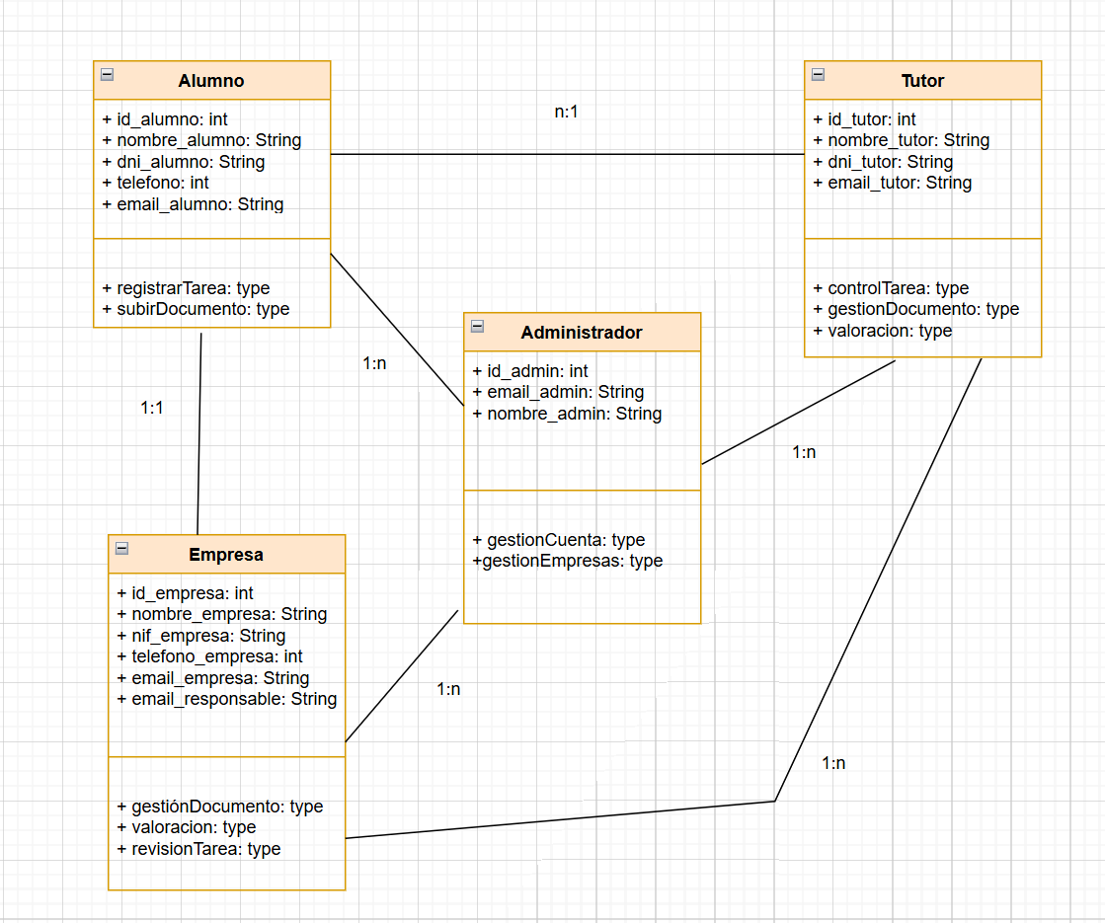

  - Interfaces gráficas de usuario
2.5.1 Mapa de navegabilidad

- Plan de pruebas
- Tecnologías empleadas
- Planificación y presupuesto
  - Diagrama de Gantt
  - Estimaciones de costes
- Futuras mejoras y ampliaciones
  - Propuestas de mejora
  - Impacto y riesgo de los cambios propuestos
- Relación con los módulos del ciclo
- Conclusiones
- Despliegue de la aplicación
  - Instalación

- Guía de estilos y manual de usuario
  - Guía de estilos
  - Manual de usuario
- Webgrafía y fuentes de información

https://archive.org/details/memoriasProyectoFinalDAW_JuanMolinaGomez
https://e-archivo.uc3m.es/bitstreams/c035d879-797e-44ec-9e60-d17c4718e109/download
https://es.slideshare.net/slideshow/proyecto-junio-daw/194038320
https://gss-mtig.github.io/proy2Q/casos_uso/
¿Cúal es la diferencia entre un Diagrama de Clases y un Diagrama de Entidad Relación? — HackerSpace y Grupo de estudio
EER y Diagramas de Clase UML: Modelado de Datos

